湖北商贸学院2023年普通专升本考试
《综合英语》考试大纲

一、考核目的
专升本考试是现阶段高等教育质量工程的重要举措之一，是针对有志向升入本科专业继续学习的学生专门举行的一种具有选拔性功能的考试。《综合英语》课程旨在考核学生的英语基础知识是否达到《高等学校英语专业英语教学大纲》（下文简称《大纲》）所规定的英语专业本科生基础阶段的各项要求，重在考核学生各项语言技能的运用能力。
二、适用专业
英语专业
三、参考教材
《新编英语教程3（第三版）》（学生用书）.李观仪，梅德明.上海外语教育出版社， 2012年7月
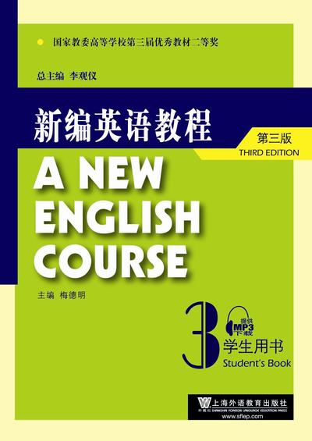

四、考试内容
考试共设六个部分：词汇、语言基础知识、完形填空、阅读理解、汉译英、写作，整个考试需时90分钟。
- 词汇 （Part I: Vocabulary）
1.测试要求：掌握《大纲》规定的基础阶段认知词汇（5500词汇量），能正确理解单词的英文释义。
2.测试形式：本部分是匹配题。共15个单词，对应15个英语释义，要求学生进行单词和词义之间的匹配。
3.测试目的：测试学生的基本认知词汇量。
- 完形填空 （Part II: Cloze）
1.测试要求：能在全面理解所给短文内容基础之上，选择一个最佳答案使短文意思和结构恢复完整。
2.测试形式：本部分是选择题。在一篇约250个单词、题材难度中等的短文中留出10个空白，每个空白为一题，每题有四个选项，填空的词涉及语法知识和词汇搭配。
3.测试目的：测试学生的综合语言知识和能力。
- 语言基础知识 （Part III: Language Knowledge）
1.测试要求：掌握《大纲》规定的一至四级语法内容；能正确、熟练地运用《大纲》规定的基础阶段认知词汇中的3000-4000个单词及其最基本的搭配，并能区分和辨别常见的近义词和形近词。
2.测试形式：本部分是选择题。共20道题，每题有四个选项。题目中约50%为语法结构和语法知识题，其余为词组和短语搭配用法题。
3．测试目的：测试学生对基本语法概念和词汇短语的掌握程度。
- 阅读理解 （Part IV: Reading Comprehension）
1.测试要求：能读懂英美国家出版的中等难度的文章和材料，题材广泛，包括社会、科技、文化、经济、人物传记等；体裁多样，包括记叙文、描写文、说明文、议论文等。能掌握所读材料的主旨大意，了解支撑主旨大意的事实和细节。既能够理解字面意思，也能够根据所读材料进行判断和推理；既能够理解个别句子的意义，也能够理解上下文的逻辑关系。
2.测试形式：本题由三篇阅读材料组成，以选择题和判断题两部分构成，其中选择题10题，判断题5题。每篇阅读材料后一般设置5小题。
3.测试目的：测试学生通过阅读获取相关信息的能力，考核学生掌握相关阅读策略和技巧的程度。既要求准确性，也要求一定的速度。阅读速度约每分钟120个单词。
（五）汉译英 （Part V: Chinese-English Translation）
1.测试要求：能正确运用相关词汇和语法结构将汉语句子翻译成英语，语言通顺、语法正确、符合原意并符合英语表达习惯。
2.测试形式：本部分为汉译英，共5小题，要求将汉语句子翻译成英语。
3.测试目的：测试学生汉英翻译的基本技能，能用正确的词语和结构将汉语句子翻译成为英语。
（六）写作 （Part VI: Writing）
1.测试要求：能根据所给的作文题目或材料，写一篇不少于200单词的短文。能做到内容切题、观点鲜明、结构合理、层次清楚、语法正确、语言通顺、表达得体、标点规范。
2.测试形式：本部分为主观题，主要采用命题作文的形式。
3.测试目的：测试学生的英语书面表达能力。
五、考试形式、题型和分值
（一）考试形式：闭卷（满分：120分；考试时间：90分钟。）
（二）题型及分值：
1.词汇（每题1分，15题，共15分）
2.完形填空（每题2分，10题，共20分）
3.语言基础知识（每题1分，20题，共20分）
4.阅读理解（每题2分，15题，共30分）
5.汉英翻译（每题4分，5题，共20分）
6.写作 （1题，15分）

